江苏省住院医师规范化管理平台

基地信息填报指南
系统访问地址：http://218.94.129.125:8082/Default.aspx
系统填报对象：
  - 各住院医师、全科医生培训基地（账号至所在市卫生局领取，初始密码为123456）
  - 在培学员（含今年参加考试的学员），目前只需要在培学员和今年参加考试的学员在线注册，已结业的学员不需要注册

基地信息填报
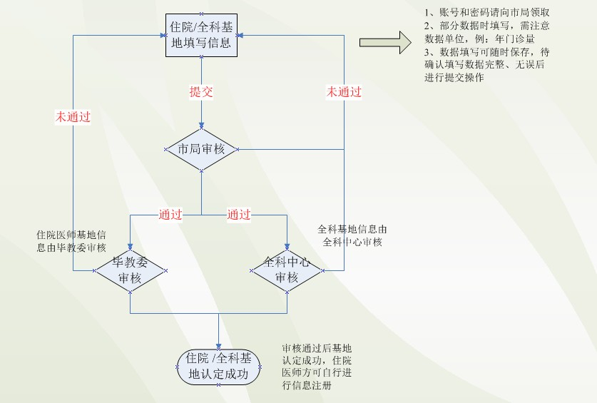
- 中医基地是否上报
全科（中医）基地需要上报，目前是市一级以上的中医院需要上报
- 误操作提交后想继续修改基地信息
联系所属市卫生局将信息退回

医师信息填报
- 原先系统的人员信息都是医院填写的，数据有不少缺漏的地方，这次由在培人员（包括今年参加考试的）自己填报相关信息，医院具体审核，今后每年定期注册，毕教委负责最后审核，确保人员状态。
- 每年新入的学员9月30日前注册完毕，确保在培时间达到33个月。
- 学员信息是否自己注册
学员信息由本人先注册基本信息后进入系统完善个人详细信息，包括培训记录。完善后的信息先由基 地进行审核，再上报至市局审核，最终由毕教委或全科中心进行终审。
- 学员注册后的帐号和密码
账号为身份证号，密码为生日8位数（如19801010）
- 已培养年限问题
比如2014届的已培养年限为不满一年，2013届的已培养年限为1年，2012届的已培养年限为2年，2011届的已培养年限为3年，以此类推
- 委托外院培养的学员或者外院委托本院培养的学员注册时培训基地选择问题
- 在外院培养的放在外院，外院到本院培养的放在本院
- 关于老系统中信息是否能够导入到新系统中的问题
- 学员密码忘记或者丢失，请和品德老师联系（025-69815356）。
- 基地信息审核，一个帐号出现俩个审核数据，属于正常情况，一个是一阶段的医师培训信息，一个是二阶段的医师培训信息，如有不明白，请资讯品德老师(025-69815356).
- 基地、市局、省厅在审核医师的过程中，比如（没有发现审核同意按钮、页面无显示、审核报错的），请第一时间和品德老师联系（025-69815356）。
- 根据省厅最新通知：基地是暂时不允许开放修改医师的权限，请各位科教老师理解。
- 基地负责人在审核时医师发现医师信息错误，请审核”不同意“，然后写上不同意的意见，再通知医师根据意见进行修改。如基地负责人在审核过后（市局未审核的状态下）发现医师信息错误，请点击“医师查询“页面，当”退回修改“按钮显示为蓝色切状态为基地已审核，可以进行退回修改。
- 为统一格式，二阶段学员在注册时，一阶段的合格证书编号统一格式为：苏卫2011-1-001，或者苏卫2013-A1-001，已注册但格式不对的，请尽快修改过来，谢谢。
这次需要学员自行注册，彻底搞清楚在陪人员情况，增加了很多基本信息，以确认是否真实在岗。而且根据相关要求，学员每年都需要在线注册，更新相关资料。
对于学员来说，今后考试以此系统的人员为核对标准。未在系统上注册的人员，不具备考试资格。不再有先考后培的情况出现。新人员每年9月30日前完成注册，根据国家最新的要求，轮转时间为33个月，如果是中途转调，或延时到岗的，考试时间会延时至次年。
学员自己需要每月在线报告。作为考试资质的审查，这项工作目前是各单位以纸质报告交至毕教委，今后转为电子化，即环保，又省去各位老师的工作量。
学员今后可以在线查询到自己的相关成绩，理论考试及多站式成绩以及合格证书。

注：请各个基地首先在要求时间内完成基地信息的填写工作，否则学员注册时无法选择培训基地即无法注册。

